5.SNF.GEOMETRİ ÇLŞ 7
1.Aşağıdakilerden hangisi küpün açılımı olamaz?
A) 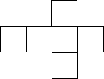 | B) 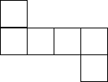
C) 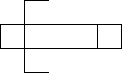 | D) 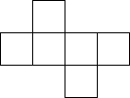

2. | Aşağıdaki açılımlardan hangisi kapatılınca dikdörtgenler prizması oluşmaz?
2.
  A) 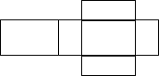 | B) 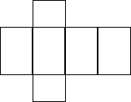
  C) 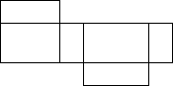 | D) 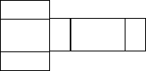

3. | Aşağıda açılımlarımları verilen prizmalar ile uygun adları eşleştiriniz.
3.
   | 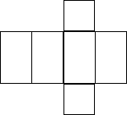
    [___] | A) | 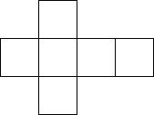
    [___] | B) |  | [___] | C)
     |  | 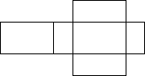
    [___] | D) | 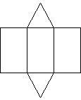
    1) | Kare prizma
    2) | Dikdörtgenler prizması
    3) | Küp
    4) | Üçgen prizma

4. | 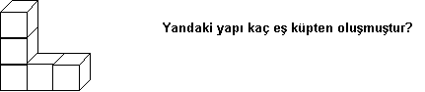
4.
  A) 4 | B) 5 | C) 6 | D) 7

5. | 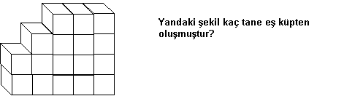
5.
  A) 16 | B) 17 | C) 20 | D) 26

6. | 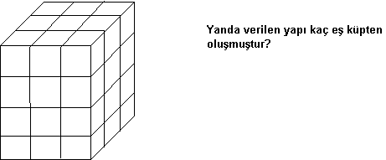
6.
  A) 45 | B) 40 | C) 38 | D) 36

7. | 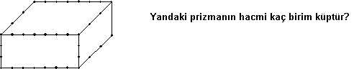
7.
  A) 63 | B) 42 | C) 39 | D) 21

